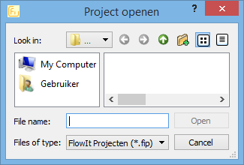
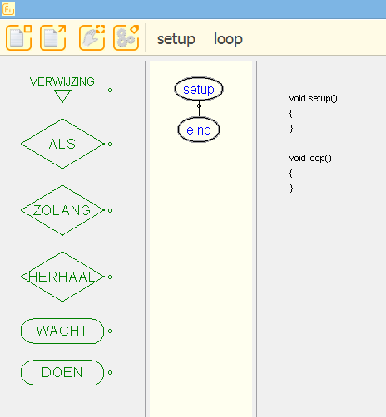
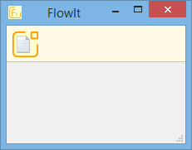
klik op het rondje naast een declaratie en sleep naar een rondje in de flowchart
begin aan een project
exporteer de flowchart of de code
verschuif de flowchart of de code
declareer een actuator of sensor
code
flowchart
declaraties
routines en
verwijzingen
eerste scherm
---
scherm daarna

